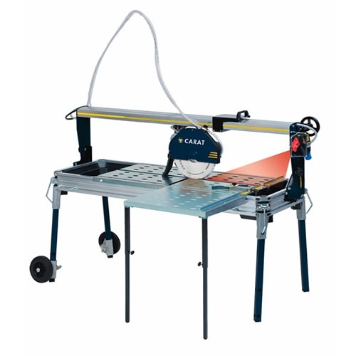



# Steenzaagtafel 230V blad Ø350 mm. incl. zijtafel

Vermogen: 2300 Watt

Voltage: 230 V

Zaagblad: 350 x 25,4 mm

Max. materiaaldikte: 11 cm

Max. zaaglengte: 120 cm

Transportafmetingen L x B x H: 198 x 80 x 81 cm

Gewicht: 86 kg

Model: met zijtafel